Готовимся к контрольным работам
ГЕОМЕТРИЯ
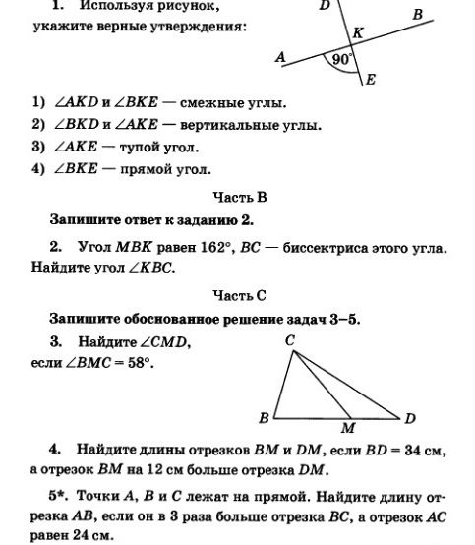
АЛГЕБРА

